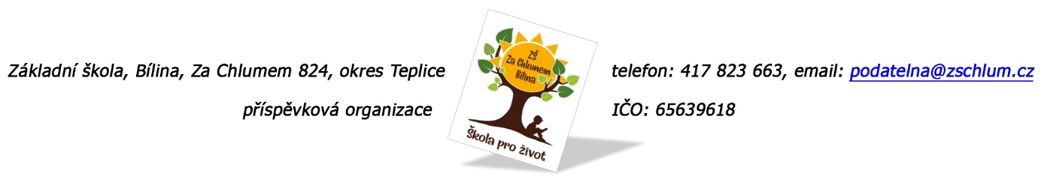

**Certeza s.r.o.**

**Národních mučedníků 398/7**

**500 08 Hradec Králové**

**Objednávka č. 354/2023**

Ředitelství školy objednává z Operačního programu Jan Amos Komenský, registrační číslo projektu

CZ.02.02.XX/00/22_002/0005092, název projektu „Cesta za poznáním“:

* kurz "Wellbeing",oficiálně kurz - "Prevence syndromu vyhoření".
* termín 30. 8. 2024, 8 hodin, cca 25 osob

Předpokládaná výše objednávky je 59.900,- Kč.

Tato Objednávka/Smlouva bude v plném rozsahu uveřejněna v informačním systému registru smluv na Portále veřejné správy dle zákona č. 340/2016 Sb., o registru smluv, ve znění pozdějších přepisů. Uveřejnění této Objednávky/Smlouvy v registru smluv zajistí odběratel.

Děkujeme za kladné vyřízení objednávky.

Fakturu zasílejte na výše uvedenou adresu.

V Bílině dne 18. 10. 2023

Za ZŠ: Fojtíková Andrea

ekonom školy

Bankovní spojení: KB, a.s. Bílina

č. účtu: 822960297/0100

email: [fojtikova@zschlum.cz](mailto:fojtikova@zschlum.cz)

IČO: 65639618